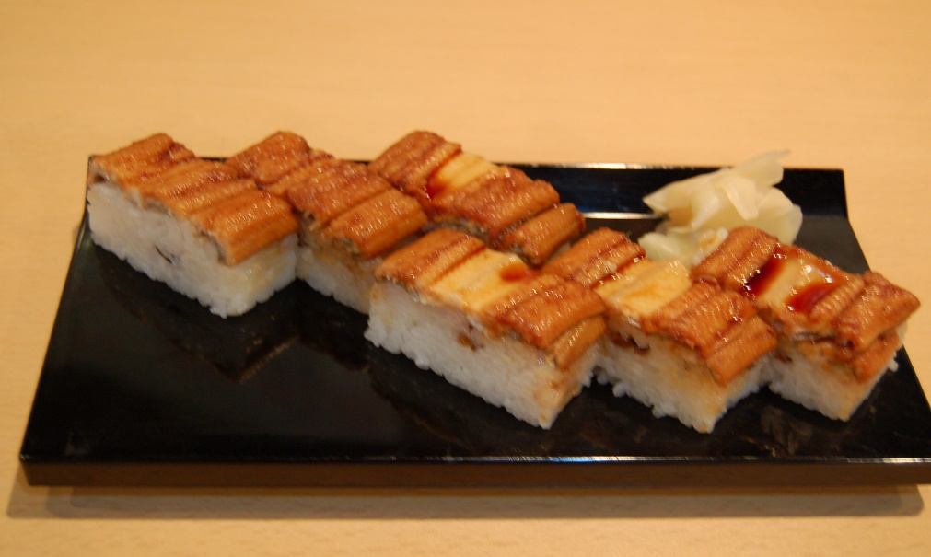

**穴子押寿司９００円（税込９７２円）**

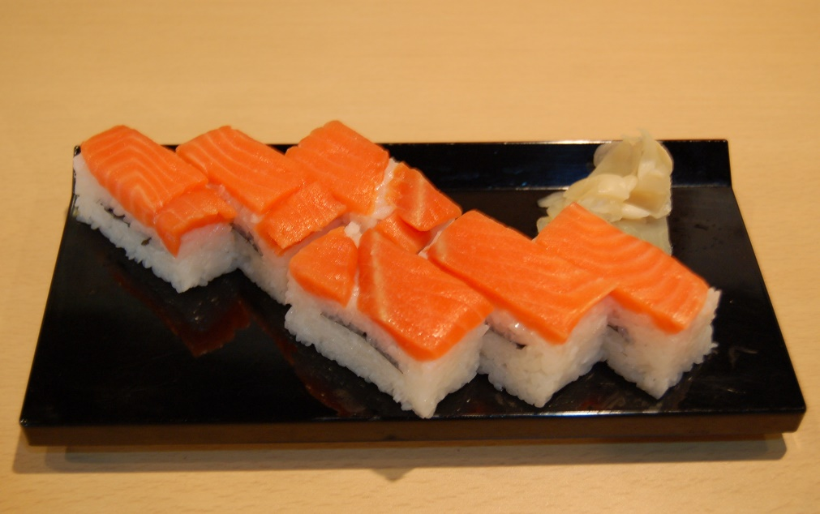

**サーモン押寿司８００円（税込８６４円）**

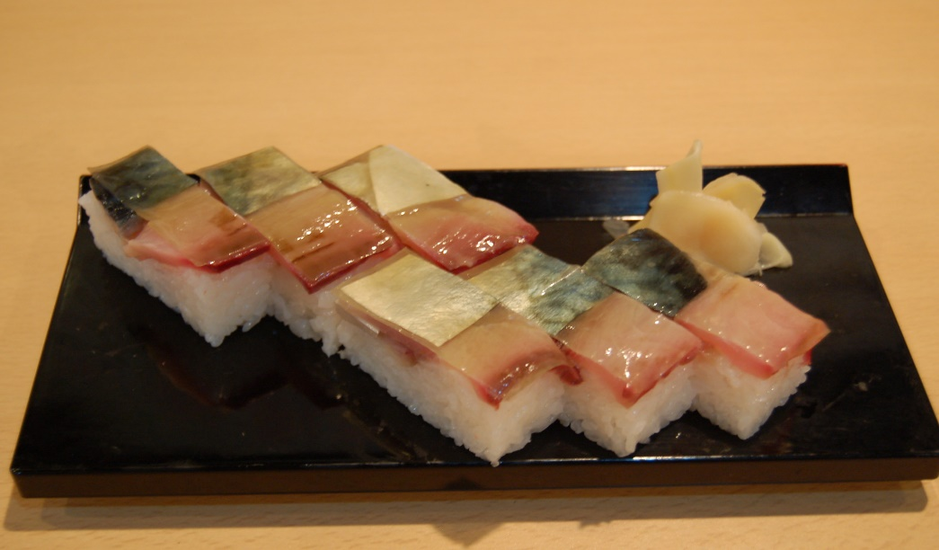

**ばってら６００円（税込６４８円）**